**作 者 推 荐**

**作者简介：**

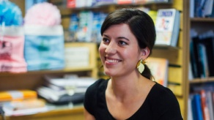**丽贝卡·莎拉·利（Rebecca Sarah Ley）**曾获得贝蒂·特拉斯克奖（Betty Trask Prize）和《卫报》（*The Guardian*）“非布克奖”（Not the Booker Prize），其处女作《甜果，酸土》（*Sweet Fruit, Sour Land*）也曾入围金触手奖（Golden Tentacle Prize）短名单，但她的创作后来已从科幻小说转向文学领域。



**中文书名：《你让我感觉如此》**

**英文书名：You Made Me Feel Like This**

**作者：Rebecca Sarah Ley**

**出版社：Borough Press**

**代理公司：PSA/ANA/Winney**

**页数：待定**

**出版时间：2026年春**

**审读资料：电子稿**

**类型：文学小说**

**内容简介：**

《你让我感觉如此》（*You Made Me Feel Like This*）是一部校园小说，讲述了当权力结构、叙事方式和谣言相互交织时会发生什么，以及这些元素如何被用来操控个人边界。

在英格兰东海岸的一个小型大学校园里，我们将结识两位新朋友：充满抱负和理想的艾丽斯（Alice），才华横溢、心地善良的沃尔特（Walt）。他们都被声名显赫的写作教授索菲·穆勒（Sofie Muller）深深吸引——索菲本身也是一位著名作家，几十年来一直像磁石般吸引着众多作家前来校园。她也因其非传统的教学方法和将专业性与极度个人化混合而闻名。

当索菲被自己的一名学生指控性骚扰时，赤裸裸的暴露出了权力与性别之间历史性动态关系，以及我们对这两者的态度。这迫使索菲身边的人重新审视自己的经历，也让艾丽斯和沃尔特不得不冷静而严肃地审视他们彼此间日渐升温的关系。

**媒体评价：**

“本书刻画了一名具有猎食者性特质的女性学者，其精妙程度自《丑闻笔记》（*Notes on a Scandal*）以来无出其右。丽贝卡构建了一个极具说服力、令人窒息的氛围，来铺展这个精彩而紧张的故事——她是一位严肃的文学天才，拥有绝妙的情节构思能力。”

——苏西·多雷（Suzie Dooré），《书商》（*The Bookseller*）杂志

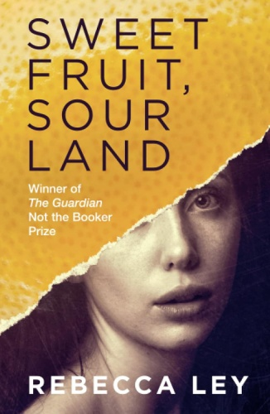

**中文书名：《甜果，酸土》**

**英文书名：Sweet Fruit, Sour Land**

**作者：Rebecca Sarah Ley**

**出版社：Sandstone**

**代理公司：PSA/ANA/Winney**

**页数：304页**

**出版时间：2018年7月**

**审读资料：电子稿**

**类型：科幻小说**

**内容简介：**

一位富有的客户造访了玛蒂尔达（Mathilde）的裁缝店，将她引入了荒芜的伦敦城中仅存的奢华小圈子里。她的生活全由配给卡和严格强制的生育政策支配，参加派对给了她喘息之机，能够短暂的逃离这一切。

她在这里结识了神秘的政府官员乔治（George）和擅长弹钢琴的贾明德（Jaminder），并与他们建立起深厚的情谊。他们关系日趋密切，乔治对玛蒂尔达的掌控也与日俱增。与此同时，玛蒂尔达试图探寻：那些违禁食品究竟从何而来？消失的女人去了哪里？而为了不让孩子降生到这个残酷且变幻无常的世界上，她又将付出怎样的代价？

**感谢您的阅读！**

**请将反馈信息发至：版权负责人**

**Email**：**[Rights@nurnberg.com.cn](mailto:Rights@nurnberg.com.cn)**

安德鲁·纳伯格联合国际有限公司北京代表处

北京市海淀区中关村大街甲59号中国人民大学文化大厦1705室, 邮编：100872

电话：010-82504106, 传真：010-82504200

公司网址：[http://www.nurnberg.com.cn](http://www.nurnberg.com.cn/)

书目下载：<http://www.nurnberg.com.cn/booklist_zh/list.aspx>

书讯浏览：<http://www.nurnberg.com.cn/book/book.aspx>

视频推荐：<http://www.nurnberg.com.cn/video/video.aspx>

豆瓣小站：<http://site.douban.com/110577/>

新浪微博：[安德鲁纳伯格公司的微博_微博 (weibo.com)](https://weibo.com/1877653117/profile?topnav=1&wvr=6)

微信订阅号：ANABJ2002

